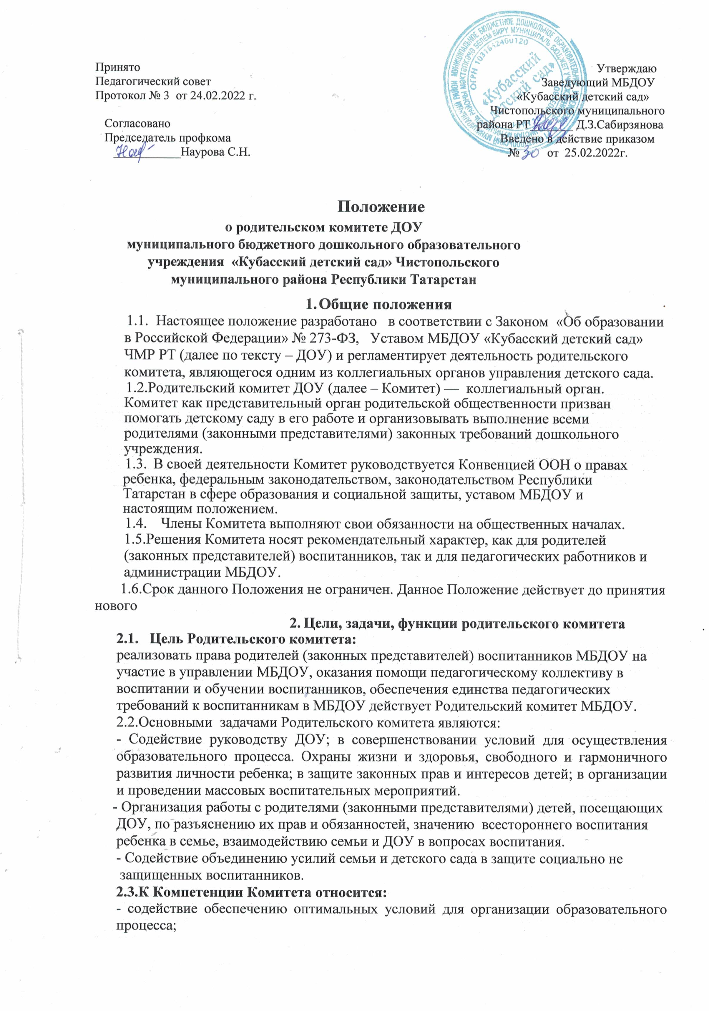

- проведение разъяснительной и консультативной работы среди родителей (законных представителей) воспитанников об их правах и обязанностях;
- внесение предложений о проведении семинаров, тренингов, консультаций для родителей (законных представителей), в том числе с целью правового просвещения родителей (законных представителей);
- внесение предложений в план работы МБДОУ, программу развития МБДОУ;
- осуществление вовлечения родителей в процесс управления МБДОУ;
- рекомендация темы (вопроса) для рассмотрения на родительских собраниях;
- участие в подготовке образовательного учреждения к новому учебному году;
- контроль совместно с администрацией МБДОУ организации качества питания воспитанников;
- участие в организации безопасных условий осуществления образовательного процесса, соблюдения санитарно-гигиенических правил и норм;
- принятие решений, требующих учета мнения родителей (законных представителей) воспитанников по различным вопросам функционирования МБДОУ;
- избрание членов комиссии по урегулированию споров между участниками образовательных отношений;
- согласование проектов локальных нормативных актов МБДОУ, затрагивающих права и законные интересы воспитанников, а также их родителей (законных представителей);
- взаимодействие с педагогическим коллективом образовательного учреждения по вопросам профилактики правонарушений, безнадзорности и беспризорности среди воспитанников.
2.4. Исключительной компетенцией Родительского комитета являются:
- принятие новых членов в состав Родительского комитета;
- избрание Председателя.
3. Состав родительского комитета
3.1. Родительский комитет избирается в начале учебного года на общем родительском собрании простым большинством голосов сроком на один учебный год.
3.2. В состав Комитета входят по одному представителю от родителей (законных представителей) воспитанников каждой группы. Срок полномочий Комитета составляет 1 год. Одно и то же лицо может быть членом Комитета неограниченное количество раз.
3.3. Возглавляет Комитет председатель, избираемый из числа его членов путем открытого голосования простым большинством голосов. Для ведения протокола заседаний Комитета из его членов избирается секретарь.
3.4. Каждый член Родительского комитета имеет определённые обязанности.
4. Права, обязанности, ответственность родительского комитета:
4.1. Родительский комитет имеет право:
- выражать согласие с проектом локальных нормативных актов (далее ЛНА), вносить предложения в проекты ЛНА /Проекты ЛНА МБДОУ, затрагивающие права и законные интересы воспитанников, а также их родителей (законных представителей) передаются на согласование в Родительский комитет МБДОУ. Комитет не позднее пяти рабочих дней со дня получения проекта ЛНА направляет заведующему МБДОУ мотивированное мнение по проекту ЛНА в письменной форме. В случае, если Комитет выразил согласие с проектом ЛНА, либо если мотивированное мнение не поступило в обозначенный срок, заведующим МБДОУ вопрос о принятии ЛНА вносится в повестку дня заседания Педагогического совета МБДОУ. В случае, если Комитет высказал предложения к проекту ЛНА, указанные предложения рассматриваются рабочей группой, которая принимает решение об учете предложений и внесении соответствующих поправок в проект ЛНА или об отклонении предложений. В случае отклонения предложений председатель рабочей группы направляет мотивированное объяснение отказа в Комитет. После внесения поправок в проект ЛНА или отклонения предложений вопрос о принятии ЛНА вносится заведующим МБДОУ в повестку дня заседания Педагогического совета МБДОУ. В случае, если мотивированное мнение Комитета не содержит согласия с проектом ЛНА, либо содержит предложения по его радикальному изменению, которые заведующий МБДОУ, рабочая группа учитывать не планирует, заведующий МБДОУ в течение трех дней после получения мотивированного мнения проводит дополнительные консультации с представителями Комитета в целях достижения взаимоприемлемого решения. При не достижении согласия возникшие разногласия оформляются протоколом, после чего вопрос о принятии ЛНА вносится заведующим МБДОУ в повестку дня заседания педагогического совета МБДОУ/.
- Участвовать в деятельности во всех проводимых им мероприятиях;
- Избирать и быть избранным в руководящие органы Родительского комитета;
- Обсуждать любые вопросы деятельности Родительского комитета и вносить предложения по улучшению его работы;
- Участвовать в управлении Родительским комитетом;
- Вступать в члены созданных Родительским комитетом ассоциаций, клубов для родителей;
- По своей инициативе или по просьбе родителей (законных представителей) вносить на рассмотрение Родительского комитета вопросы, связанные с улучшением работы ДОУ.
- Выйти из числа членов Родительского комитета по собственному желанию;
- Получать информацию о деятельности Родительского комитета;
- Вносить предложения о необходимости изменений и дополнений в Положение о Родительском комитете.
-Свободно распространять информацию о своей деятельности.
-Заслушивать доклады руководителя о состоянии и перспективах работы ДОУ и по отдельным вопросам, интересующим родителей (законных представителей).
-Вносить руководителю ДОУ предложения по организации работы педагогического и обслуживающего персонала.
-Вносить предложения руководству и другим органам самоуправления ДОУ по усовершенствованию их деятельности и получать информацию о результатах их рассмотрения. Обращаться за разъяснениями различных вопросов воспитания детей в учреждения и организации. Заслушивать и получать информацию от руководства детского сада, других органов самоуправления об организации и проведении воспитательной работы с детьми.
-Устанавливать связь с общественными, государственными, муниципальными и иными предприятиями, профсоюзными и другими организациями по вопросам оказания помощи детскому саду.
-Разрешать вопросы, связанные с семейным воспитанием детей, отмечать в средствах массовой информации лучших родителей (законных представителей) за хорошее воспитание, пропагандировать передовой опыт семейного воспитания.
-Присутствовать по приглашению на педагогических совещаниях, на городских конференциях по дошкольному воспитанию.
-Систематически контролировать качество питания.
-По представлению педагогического работника вызывать на свои заседания родителей (законных представителей), недостаточно занимающихся воспитанием детей в семье.
-В случаях невыполнения родителями (законными представителями) своих обязанностей по воспитанию детей принимать меры по созданию нормальных условий жизни детей в семье, в отдельных случаях сообщать по месту работы родителей (законных представителей) для общественного воздействия.
-Выносить общественное порицание родителям, систематически уклоняющимся от воспитания детей в семье, от платы за содержание ребенка в ДОУ.
-Поощрять родителей (законных представителей) воспитанников за активную работу в Родительском комитете, оказание помощи в проведении массовых воспитательных мероприятий и т.д.
-Давать разъяснения и принимать меры по рассматриваемым обращениям граждан в пределах заявленной компетенции.
-Организовывать постоянные или временные комиссии под руководством членов Комитета для исполнения своих функций.
-Председатель Комитета может присутствовать (с последующим информированием всех членов Комитета) на отдельных заседаниях педагогического совета, общего собрания работников, по вопросам, относящимся к компетенции Родительского комитета.
4.2. Члены Родительского комитета обязаны:
Принимать участие в работе Родительского комитета и выполнять его решения; Участвовать в мероприятиях, проводимых Родительским комитетом ДОУ.
4.3. Председатель Родительского комитета обязан:
-Организует выполнение решений, принятых на предыдущем заседании Родительского комитета;
-Взаимодействует с учредителем, педагогическим советом ДОУ и другими лицами, и организациями по вопросам функционирования и развития детского сада;
-Координирует деятельность Родительского комитета, осуществляет работу по реализации программ, проектов, планов;
-Представляет Родительский комитет перед администрацией, органами власти и управления;
4.4. Председатель Родительского комитета имеет право:
- Делегировать свои полномочия членам Родительского комитета.
- По представлению Председателя Члены Родительского комитета, не принимающие активное участие в его работе, могут быть отозваны решением общего родительского собрания до сроков перевыборов комитета, на их место избираются другие.
4.5. Родительский комитет отвечает за:
-Выполнение плана работы.
-Выполнение решений, рекомендаций Комитета.
-Установление взаимопонимания между руководством ДОУ и родителями (законными представителями) воспитанников в вопросах семейного и общественного воспитания.
-Принятие качественных решений по рассматриваемым вопросам в соответствии с действующим законодательством Российской Федерации
-Члены Родительского комитета во главе с его Председателем несут ответственность за эффективность работы Родительского комитета перед общим родительским собранием.
5. Регламент работы родительского комитета
5.1. Комитет собирается по мере необходимости, но не реже двух раз в год.
5.2. Работой Комитета руководит председатель родительского комитета.
5.3. Решения Комитета принимаются открытым голосованием простым большинством голосов. Решения Комитета являются правомочными, если на его заседании присутствовало не менее двух третей состава и за них проголосовало не менее половины присутствовавших. При равном количестве голосов решающим является голос председателя Комитета.
5.4. Решения Комитета носят рекомендательный характер, как для родителей (законных представителей) воспитанников, так и для педагогических работников и администрации МБДОУ. Решения Комитета должны быть рассмотрены должностными лицами МБДОУ с последующим сообщением о результатах рассмотрения.
5.5. В помощь Родительскому комитету создаются постоянные (например, по педагогической пропаганде, хозяйственной работе) или временные (например, по летней оздоровительной работе и т.д.) комиссии из актива родителей (законных представителей). Виды, количество, состав и содержание работы комиссий определяются Родительским комитетом в зависимости от условий работы детского сада.
5.6. Родительский комитет планирует свою работу в соответствии с планом работы ДОУ. План утверждается на заседании Родительского комитета.
5.7. Изменения и дополнения в Положение о Родительском комитете принимается на общем родительском собрании и регистрируется в протоколе собрания.
5.8. Родительский комитет подотчётен общему родительскому собранию.
5.9. Родительский комитет осуществляет свою деятельность по принятым им регламенту и плану, которые согласуются с руководителем ДОУ.
6. Делопроизводство
6.1. Заседания Родительского комитета оформляются протоколом.
6.2. В протоколах фиксируются: - дата проведения заседания; - количество присутствующих членов Родительского комитета;
- приглашенные (ФИО, должность);
- повестка дня;
- ход обсуждения вопросов, выносимых на Родительский комитет;
- предложения, рекомендации, замечания членов Родительского комитета и приглашенных лиц;
- решение Родительского комитета.
6.3. Протоколы подписываются председателем и секретарем Родительского комитета.
6.4. Нумерация протоколов ведется от начала учебного года.
6.5. По окончании учебного года протоколы прошиваются, скрепляется подписью заведующего и печатью Учреждения.
7. Ликвидация и реорганизация родительского комитета
7.1. Прекращение деятельности Родительского комитета может быть произведено путём (слияния, присоединения, разделения) или ликвидации.
7.2. Ликвидация и реорганизация Родительского комитета может производиться по решению общего родительского собрания.
7.3. Перевыборы Родительского комитета при необходимости



